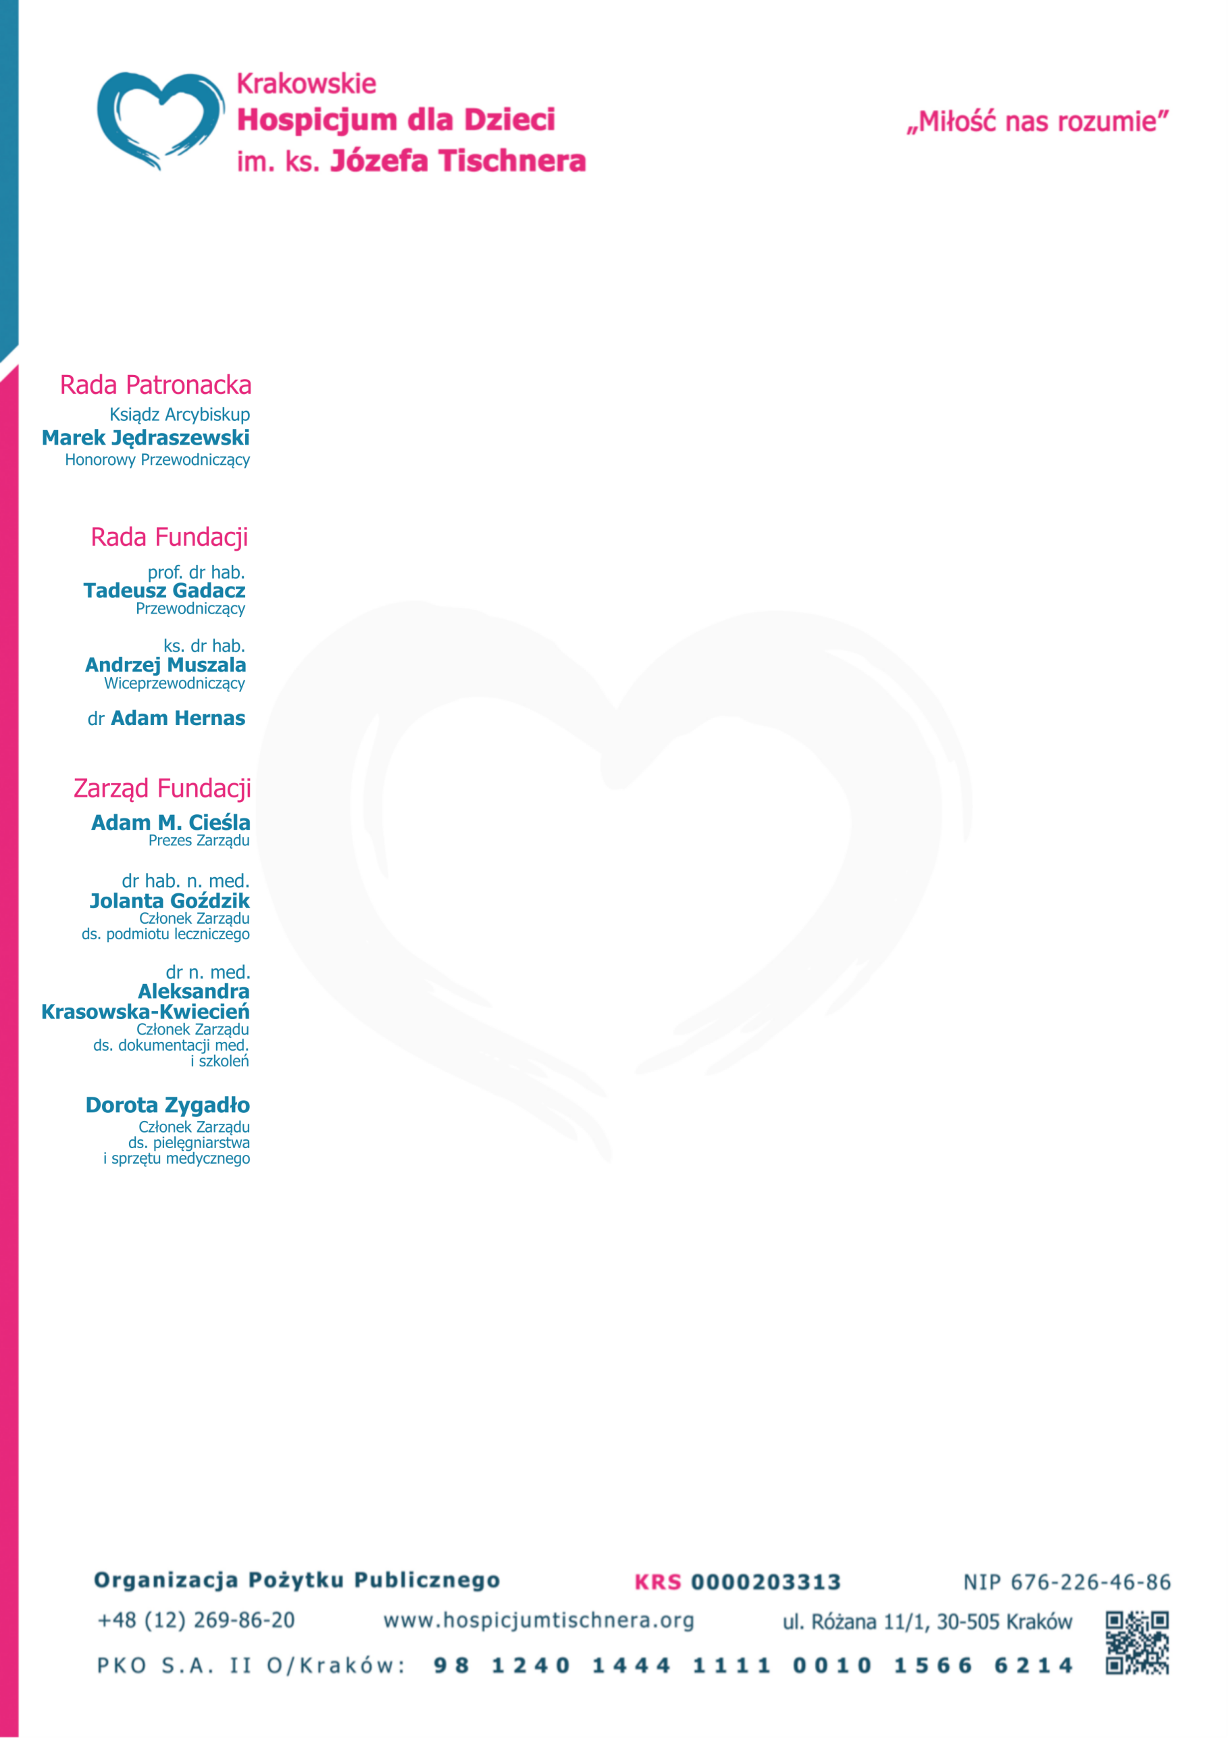

Kraków, dnia 7 listopada 2017 roku.

W imieniu Hospicjum i Fundacji JEDEN Z NAS

mam zaszczyt zaprosić na

**SPOTKANIE AUTORSKIE**

z **Amy Quebelbeck**, współautorką książki

***Dar czasu***

*O kontynuowaniu ciąży z nieuleczalnie chorym dzieckiem*

**z okazji premiery wydania książki w języku polskim.**

Zapraszam na godzinę 13.00 w dniu 10 listopada 2017 roku

do Hotelu Poleski w Krakowie, przy ulicy Sandomierskiej 6 (obok Muzeum Sztuki i Techniki Japońskiej „Manggha”) .

Wstęp wolny

Książka „Dar czasu” porusza temat kontynuowania ciąży w sytuacji, gdy wiadomo, że życie dziecka jest ograniczone nieuleczalną chorobą prowadzącą do śmierci. Autorkami książki są Amy Kuebelbeck, dziennikarka i mama po stracie dziecka oraz psycholog, Deborah Davis.

Książka przeznaczona jest dla rodziców w sytuacji tuż po otrzymaniu diagnozy, jak i dla tych, których chore dziecko właśnie przyszło na świa, bądź już zmarło. Pokazuje ona realną alternatywę dla aborcji. Cennym tematem podjętym przez autorki jest opis idei perinatalnej opieki paliatywnej, która jest realizowana również w naszym Hospicjum. Książka z pewnością okaże się pomocna również dla specjalistów opiekujących się rodziną oraz dla wszelkiego rodzaju instytucji pomocowych.

Kontakt: Monika Buczek, Koordynator Hospicjum Perinatalnego – tel. 601 875 607

Z poważaniem

Adam M. Cieśla

**Jakub Bałtroszewicz**, Prezes Fundacji JEDEN Z NAS  
Sekretarz Generalny Europejskiej Federacji dla Życia i Godności Człowieka ONE OF US.